ИНСТРУКЦИЯ ПОЛЬЗОВАТЕЛЯ

ПО «Формирование перечня для целей ППС»
(версия 4.4)

2024

СОДЕРЖАНИЕ

Установка программы «Формирование перечня для целей ППС» 3
Общие сведения 4
Описание меню программы 6
Функции программы 16
Описание функциональных кнопок программы «Формирование перечня для целей ППС» 20
Типичные действия пользователя–страхователя 32
Добавить строку в текущий перечень. 32
Удалить строку из текущего перечня. 32
Изменить период аттестации (оценки) в текущем перечне. 32
Изменить количество рабочих мест в текущем перечне. 32
Удалить строку из выгруженного перечня 32
Изменить количество рабочих мест в выгруженном перечне. 33
Увеличить период аттестации (оценки) в выгруженном перечне. 33
Удаление ПО «Формирование Перечня» 35

Установка программы «Формирование перечня для целей ППС»

Для того чтобы приступить к установке программы «Формирование перечня для целей ППС» необходимо получить дистрибутив программы на сайтах ФСЗН по адресу: http://portal2.ssf.gov.by/mainPage/important/software/, а также https://ssf.gov.by/ru/po-fonda-ru/
Полученный файл необходимо установить на ПК и далее следовать указаниям данного руководства при работе в программе «Формирование перечня для целей ППС».

Шаги для установки

- Для начала установки (так называемого «пустого» ПО) кликните два раза по файлу ПО_Перечень_ХХХХХХХХХ.exe. Для этого необходимо получить дистрибутив программы на сайтах ФСЗН. Если на вашем компьютере включены встроенные средства безопасности Windows, система попросит подтверждения для продолжения установки. Следует нажать “Да” или “Ок”.
- Запустится установщик и появится окно приветствия. Для продолжения установки следует нажать кнопку “Далее”.
- Следующий пункт предлагает создать ярлык в меню Пуск. Если это не требуется, можно поставить галочку “Не создавать ярлыки”. Для продолжения установки следует нажать кнопку “Далее”.
- Следующий пункт предлагает выбрать место для установки программы. По умолчанию предлагается каталог Program Files (рекомендуемый). Если требуется другое место, нажмите кнопку “Обзор”. После того, как выбрана папка для установки, следует нажать кнопку “Установить”. Рекомендуется установка в отдельную чистую папку.
- После выполнения необходимых действий, появится окно завершения установки. Если немедленный запуск программы не требуется, следует убрать галочку “Запустить ПО Формирование Перечня для целей ППС (ХХХХХХХХХ)”. Для завершения установки нажмите кнопку “Готово”. Установленная программа не будет иметь никаких данных. Архив с данными необходимо получить дополнительно (при необходимости).
- Для получения архива данных для ПО нужно иметь доступ к личному кабинету на Корпоративном портале ФСЗН (вход по ЭЦП). В личном кабинете нажать на:
- пункт меню «Справочно- информационные сервисы»;
- вкладка «Профессиональное пенсионное страхование»;
- скачать архив «Передача файла архива перечня».
- Открыть установленное ПО, нажать на пункт меню “Файл”, выбрать пункт “Загрузка архива данных”. Программа предлагает найти и выбрать архив, который был скачен в п.6. После загрузки данные из архива появятся в установленном ПО.
- При повторной установке ПО (выход новой версии) убедитесь, что у вас не запущена программа «Формирование перечня для целей ППС», если это не так – закройте программу и выполните следующие шаги по обновлению ПО:
Шаг 1: получите дистрибутив ПО_Перечень_ХХХХХХХХХ.exe на сайтах ФСЗН;
Шаг 2: запустите установщик программ, для продолжения установки нажмите кнопку “Далее”;
Шаг 3: при выборе места установки программы укажите место на ПК, в котором ранее уже было установлено ПО, нажмите кнопку “Установить”. Обновления будут установлены.

Общие сведения
После запуска программы «Формирование перечня для целей ППС» пользователю открывается основное окно программы, представленное следующими пунктами меню:
- «Файл»
- «Перечень»,
- «Страхователь»,
- «Справочники»,
- «Настройки»,
- «О программе»,
- «Выход»
и двумя закладками: «Просмотр», «Формирование» (рисунок 1, 2).

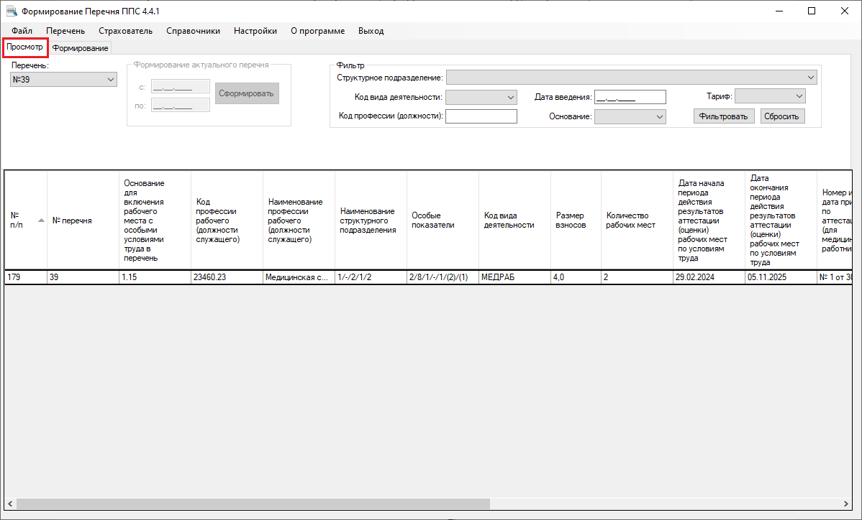

Рисунок 1. Основное окно программы «Формирование перечня для целей ППС» с закладкой «Просмотр»

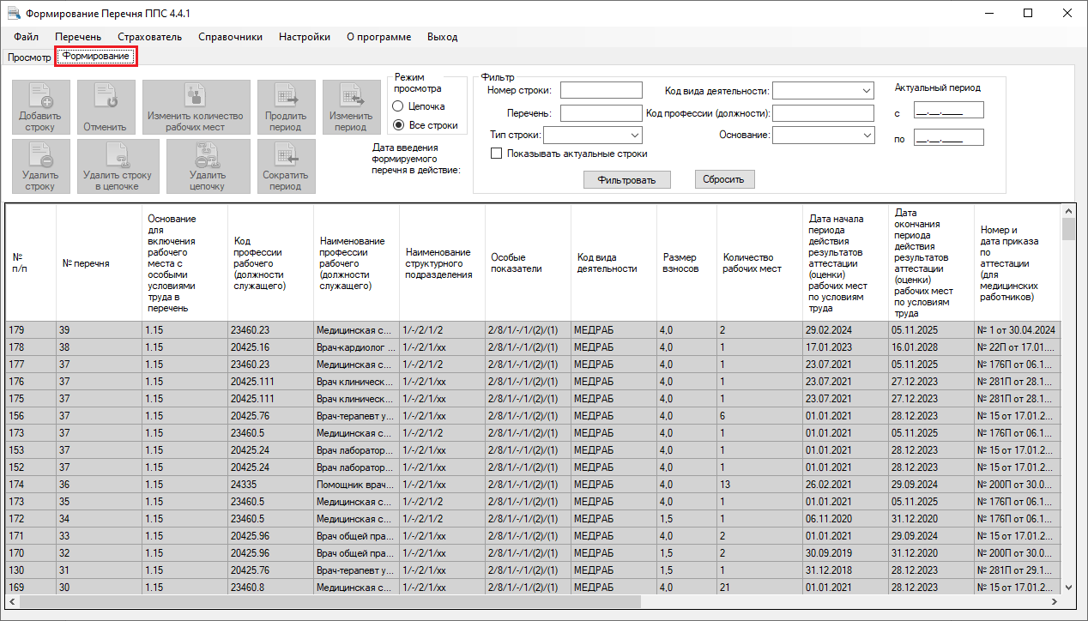

Рисунок 2. Основное окно программы «Формирование перечня для целей ППС» с закладкой «Формирование»

Описание меню программы
При выборе пункта меню появляется возможность загрузки файла, содержащего архив данных страхователя (рисунок 3). Причины запроса файла обусловлены возможной потерей предыдущих данных, хранящихся в ПО «Формирование перечня для целей ППС», либо сомнениями в их корректности. При загрузке полученного файла необходимо учитывать тот факт, что работа по формированию перечня после загрузки файла будет потеряна. Системой предусмотрено данное сигнальное сообщение для пользователя (рисунок 4).
Файл архива данных представляет собой zip-файл с именем Perechen_XXXXXXXXX__DDDDDDDD_TTTT, где XXXXXXXXX – это УНПФ страхователя, для которого выгружается архив; DDDDDDDD – дата выгрузки архива данных; TTTT – время выгрузки архива данных.
Загрузка файла (zip–файл загружается целиком, его не нужно распаковывать) производится стандартно, как открытие файлов в операционной системе Windows. Для этого необходимо выбрать пункт меню «Файл» - «Загрузить архив данных»). После загрузки архива данных ПО «Формирование перечня для целей ППС» становится доступным для работы. В архивной области будут содержаться те данные, которые были загружены через данную функцию.

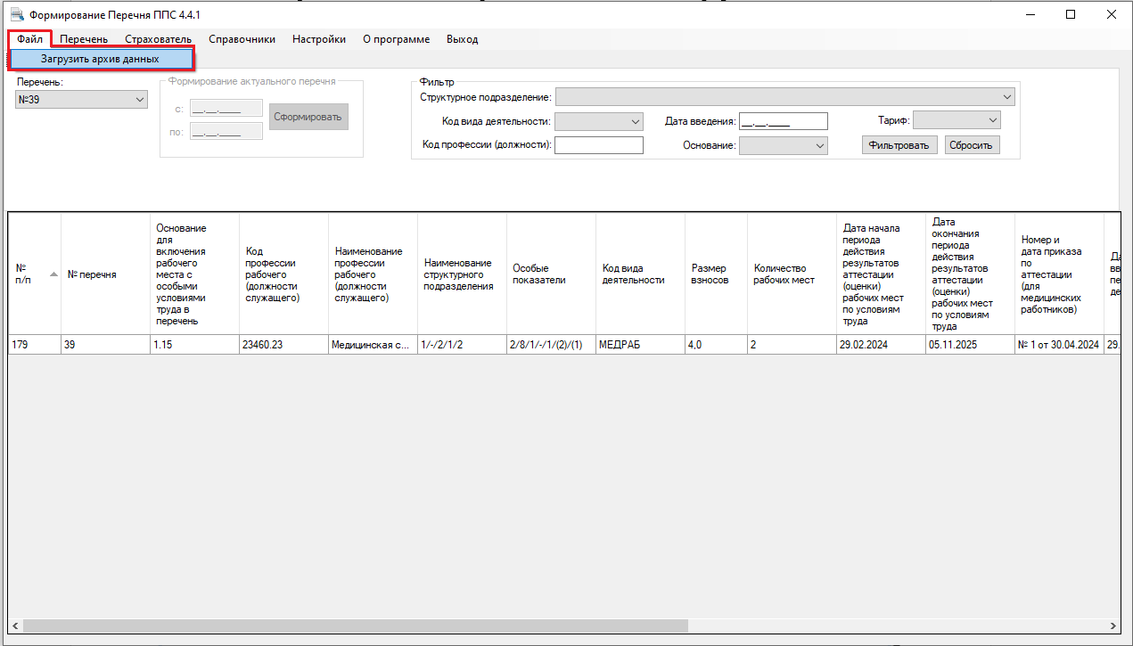

Рисунок 3. Пункт меню «Файл»

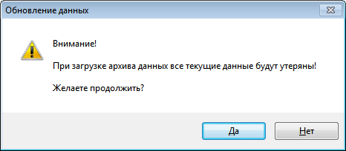

Рисунок 4. Пункт меню «Файл. Загрузить архив данных. Сообщение»

Пункт меню «Перечень» состоит из следующих функций (рисунок 5):
- функция «Создать новый перечень» позволяет пользователю создать новый перечень (создаваемый перечень получает статус «текущий»; «текущий» перечень всегда один). Функция не доступна, если ведется работа над «текущим» перечнем. После выгрузки «текущего» перечня для предоставления в районный отдел ФСЗН для загрузки в АСУ ППС и после загрузки признака «Принято» в программу «Формирование перечня для целей ППС», полученного из АСУ ППС, пользователь может приступить к созданию нового перечня (создание перечня №1 начинается безусловно). Номер перечня формируется алгоритмически и уникален. Первый создаваемый перечень имеет №1. При выполнении функции «Создать новый перечень» пользователю открывается окно (рисунок 6), в котором часть данных вводится пользователем, а часть заполняется алгоритмически: «Дата введения нового перечня в действие» (!!! Очень важная дата, формирующая актуальный период действия результатов аттестации (оценки) рабочих мест по условиям труда (далее – период аттестации (оценки)); при работе над текущим перечнем постоянно отражается в правом верхнем углу закладки «Формирование»), «Дата формирования перечня» (заполняется алгоритмически и равна текущей дате, соответствует началу работы по созданию перечня), «Дата выгрузки перечня» (заполняется алгоритмически и равна первичной выгрузке перечня для передачи в АСУ ППС), «Результат обработки в АСУ ППС» (дата и признак; дата заполняется алгоритмически и равна дате загрузки перечня в АСУ ППС; признак заполняется как результат обработки и контроля перечня в АСУ ППС и равен «Принято» или «НЕ принято»), «Локальный нормативный правовой акт» (выбирается пользователем-страхователем из списка: «Приказ», «Распоряжение», заполнение обязательно), «Номер акта» (заполняется пользователем как строка символов, заполнение обязательно), «Дата» (дата утверждения нормативного акта);

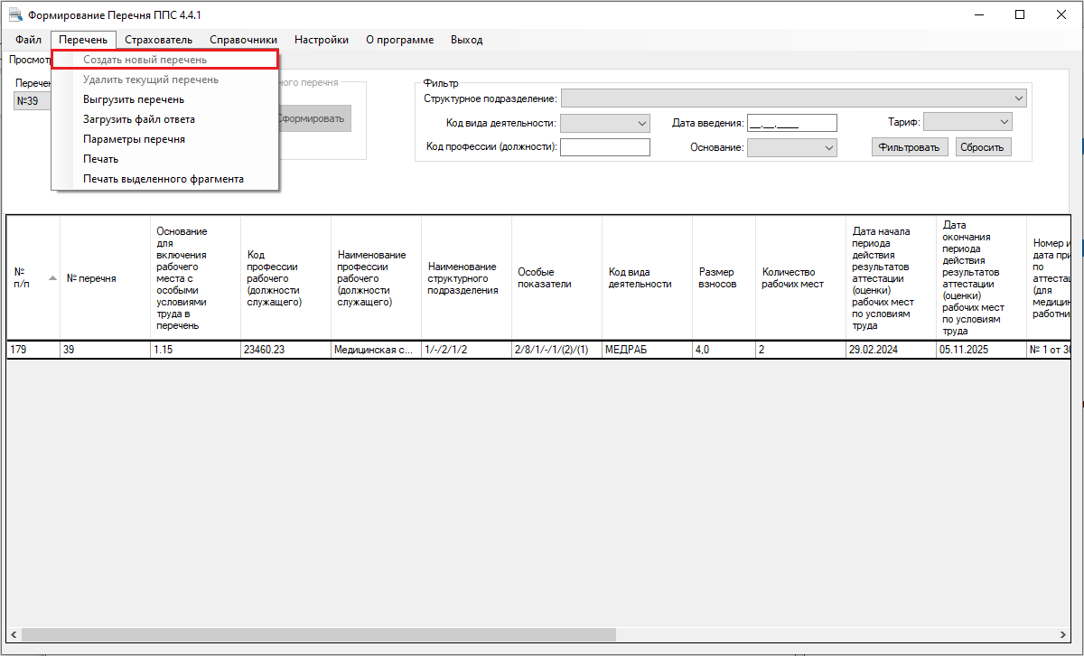
Рисунок 5. Пункт меню «Перечень»

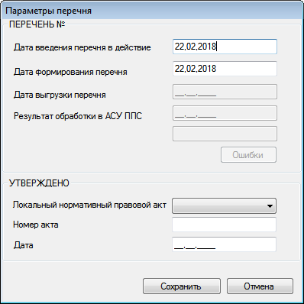

Рисунок 6. Окно «Параметры перечня» для функции «Создать новый перечень»

- функция «Удалить перечень» удаляет перечень. Удалить можно только невыгруженный текущий перечень. Функция реализует шаги по удалению как вновь добавленных строк в текущий перечень, так и шаги редактирования в текущем перечне строк выгруженных перечней;
- функция «Выгрузить перечень» формирует файл установленного формата (TXT–файл), который можно сохранить в указанную пользователем папку на компьютере или на внешнем носителе для последующей передачи в районный отдел ФСЗН. Функция «Выгрузить перечень» доступна как для текущего перечня, так и для уже выгруженных перечней. Дата выгрузки сохраняется как дата первичной выгрузки. Записи выгруженного перечня закрываются для редактирования. Редактирование записей выгруженного перечня осуществляется через набор специальных функций. Текущий пустой перечень выгрузить нельзя. После выгрузки текущего перечня функция «Создать новый перечень» недоступна. После выгрузки перечня параметры перечня («Дата введения перечня в действие», «Локальный нормативный правовой акт», «Номер акта», «Дата») закрываются для редактирования;
- функция «Загрузить файл ответа» выполняется пользователем после передачи и обработки файла-перечня в АСУ ППС и формирования файла-ответа для загрузки в программу «Формирование перечня для целей ППС». В случае загрузки ответа «ПРИНЯТО» пользователь может приступить к формированию нового перечня, используя функцию «Создать новый перечень». В случае загрузки ответа «НЕ ПРИНЯТО» автоматически формируется файл-перечень со следующим порядковым номером, дублирующий записи непринятого перечня, но доступный для редактирования;
- функция «Параметры перечня» отображает параметры выгруженных и текущего перечней, такие как «Дата введения перечня в действие», «Дата формирования перечня», «Дата выгрузки перечня», «Результат обработки в АСУ ППС», «Локальный нормативный правовой акт», «Номер акта», «Дата». Редактирование в закладке возможно при формировании текущего перечня. Параметры уже выгруженных перечней доступны только на просмотр;
- функция «Печать» производит подготовку документа (перечень текущий или любой выгруженный, актуальный перечень) для дальнейшей печати.

- Пункт меню «Страхователь» открывает окно, разделённое на две области:
- область регистрационных реквизитов: УНП Фонда, УНП, дата гос. регистрации, дата регистрации в Фонде, вид, подвид и тип страхователя (код и текст), наименование страхователя (полное и сокращенное), адрес страхователя (рисунок 7). В пункте меню «Страхователь» предусмотрен просмотр истории изменения кодов страхователя.

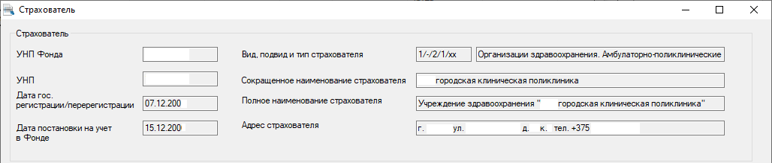

Рисунок 7. Область регистрационных реквизитов страхователя

- область данных структурных подразделений страхователя: код подразделения, сокращенное наименование, дата регистрации подразделения, дата ликвидации подразделения (рисунок 8).
Развёрнутый состав регистрационных данных структурного подразделения страхователя доступен на просмотр по кнопке «Подробнее» (рисунок 9)

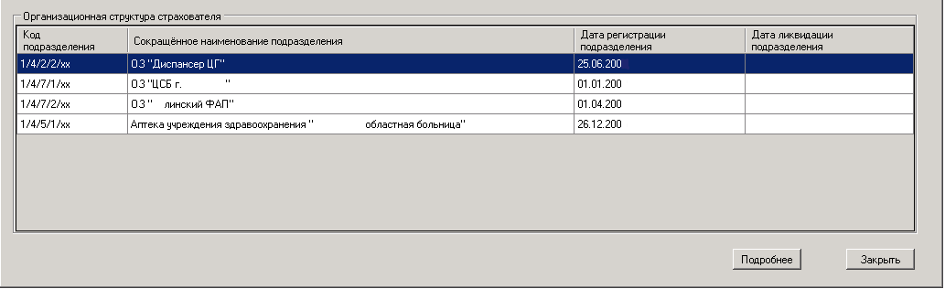

Рисунок 8. Область данных о структурных подразделениях страхователя

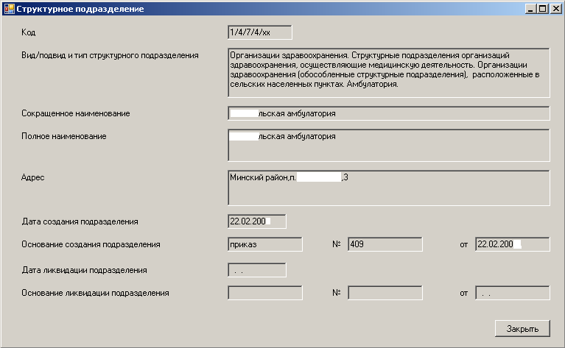

Рисунок 9. Область данных о структурном подразделении страхователя («Подробнее»)

- Пункт меню «Справочники» представлено следующими справочниками (рисунок 10):
- Должности и профессии для целей ППС;
- Коды видов деятельности и тарифы ППС;
- ОКРБ-2009;
- Особые показатели;
- Подтипы структурных подразделений;
- Производные должности/профессии;
- Коды страхователя;
- Таблица соответствий справочников «Должности и профессии для целей профессионального пенсионного страхования» и ОКРБ-2017.
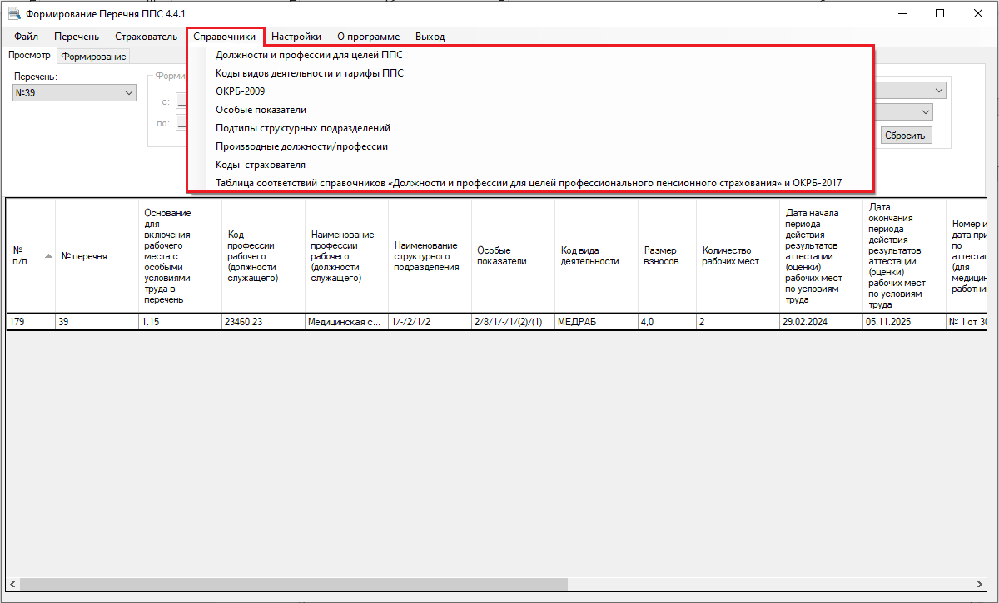
Рисунок 10. Пункт меню «Справочники»

Справочники не редактируются пользователем-страхователем.
В справочниках предусмотрена фильтрация данных.
Функция печати предусматривает печать справочника или выделенного фрагмента.
Реквизиты справочников (дата введения и дата исключения) влияют на формирование строк в перечне.
На рис. 11 представлен фрагмент справочника «Должности и профессии для целей ППС».
На рис. 12 представлен фрагмент справочника «Коды видов деятельности и тарифы ППС».
На рис. 13 представлен фрагмент справочника «ОКРБ-2009».
На рис. 14 представлен фрагмент справочника «Особые показатели».
На рис. 15 представлен фрагмент справочника «Подтипы структурных подразделений».
На рис. 16 представлен фрагмент справочника «Производные должности/ профессии».
На рис. 17 представлен фрагмент таблицы соответствий справочников «Должности и профессии для целей профессионального пенсионного страхования» и ОКРБ-2017.

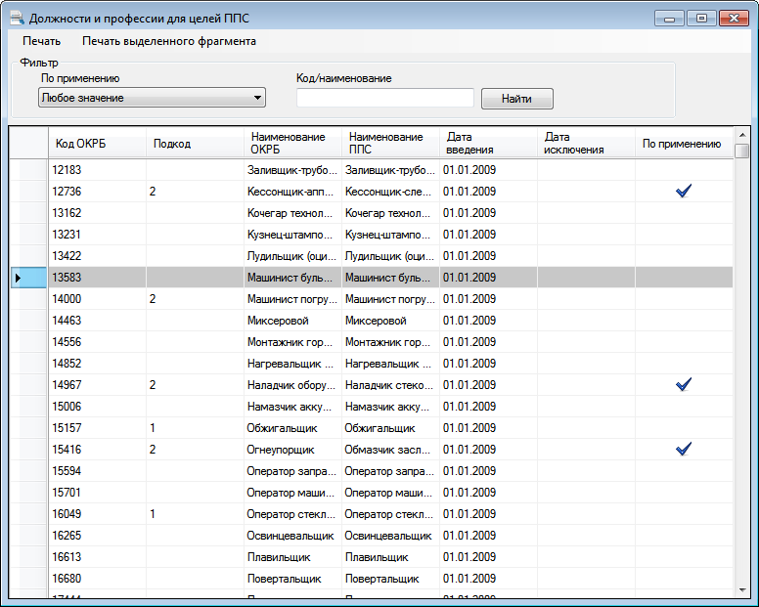

Рисунок 11. Справочник «Должности и профессии для целей ППС»

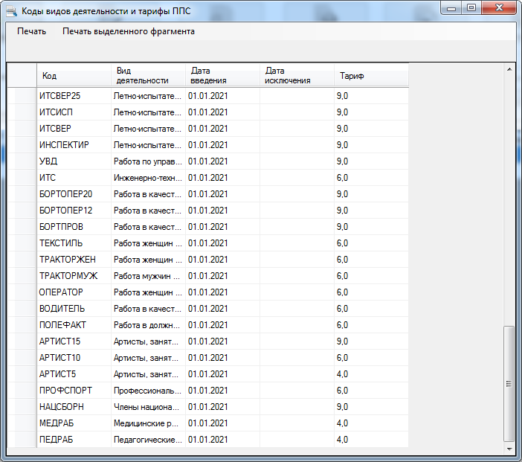

Рисунок 12. Справочник «Коды видов деятельности и тарифы ППС»
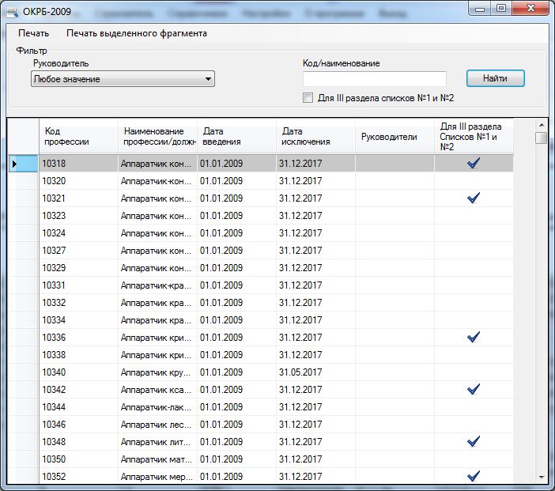

Рисунок 13. Справочник «ОКРБ»

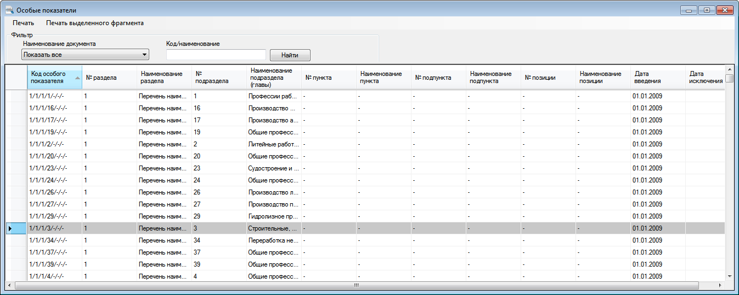

Рисунок 14. Справочник «Особые показатели»
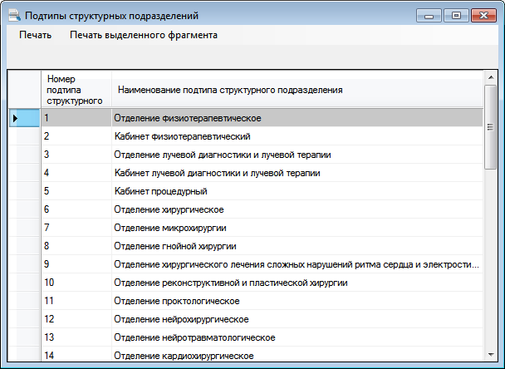

Рисунок 15. Справочник «Подтипы структурных подразделений»

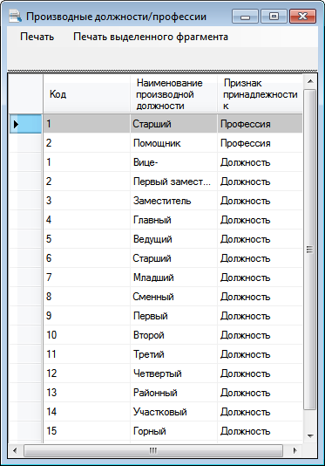

Рисунок 16. Справочник «Производные должности/профессии»

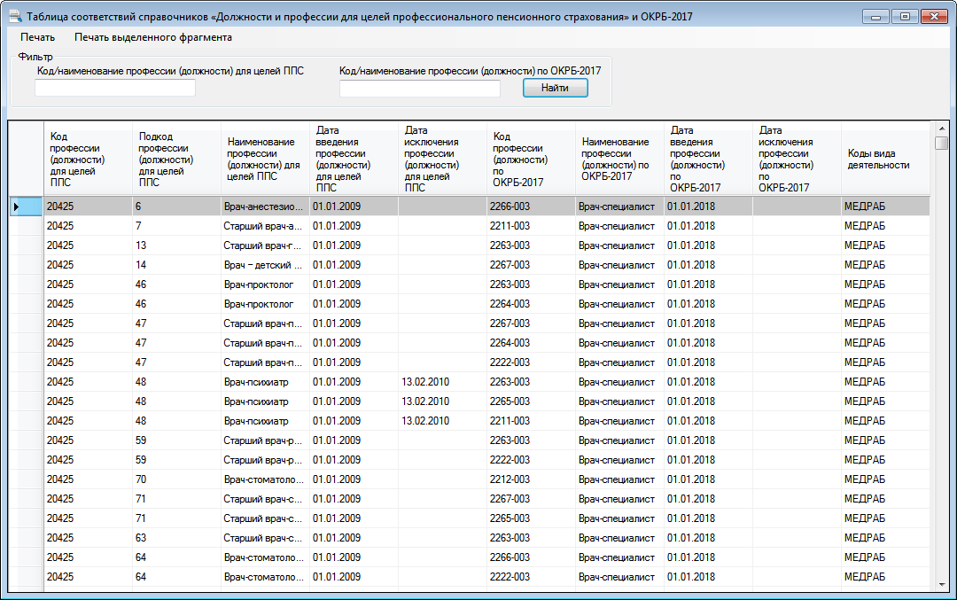

Рисунок 17. Таблица соответствий справочников «Должности и профессии для целей профессионального пенсионного страхования» и ОКРБ-2017

- Пункт меню «Настройки» даёт возможность пользователю выбрать более удобный для него режим-сценарий формирования строк перечня или переключаться между режимами в процессе формирования строк:
- 1 режим-сценарий (основание –> особый показатель –> профессия/должность) даёт возможность пользователю формировать строки перечня, начиная с выбора особого показателя, затем выбор профессии (должности). Данный сценарий предусматривает выбор профессии (должности) из справочников «Должности и профессии для целей ППС» или ОКРБ;
- 2 режим-сценарий (основание –> профессия/должность –> особый показатель) даёт возможность пользователю формировать строки перечня, начиная с выбора профессии (должности) затем особого показателя. Выбор профессии (должности) выполняется только из справочника «Должности и профессии для целей ППС».

- Пункт меню «О программе» сообщает пользователю необходимую информацию о программе «Формирование перечня для целей ППС».
Функция помощи позволяет пользователю ознакомиться с инструкцией по работе с программой «Формирование перечня для целей ППС».

- Пункт меню «Выход» закрывает основное окно программы.

Функции программы

Функции программы «Формирование перечня для целей ППС» реализованы на двух закладках: «Просмотр» и «Формирование».

- На закладке «Просмотр» можно выделить следующие области:
- область выбора перечня в виде списка для отображения: актуальный перечень, перечень №… для выгруженных перечней, перечень №…(текущий) для текущего перечня, показать все. Отображение строк перечня зависит от выбора пользователем нужного перечня из списка (рисунок 18).
При выборе текущего или выгруженного перечня в области данных отображаются строки, принадлежащие указанному перечню.
При выборе актуального перечня становятся активными поля для ввода дат «дата с» и «дата по» периода актуальности строк перечня и кнопка формирования - . Данная функция позволяет просмотреть актуальные строки перечня на заданную дату (при совпадении дат обоих полей) или для периода. При формировании актуального перечня анализируется содержимое фильтров области фильтрации.
!!! Только строки выгруженных и принятых перечней участвуют в формировании актуального перечня.
При выборе «Показать все» в область данных выводятся все строки выгруженных и невыгруженных перечней, кроме не принятых в АСУ ППС.
Для всех граф заголовка перечня предусмотрен режим сортировки данных.

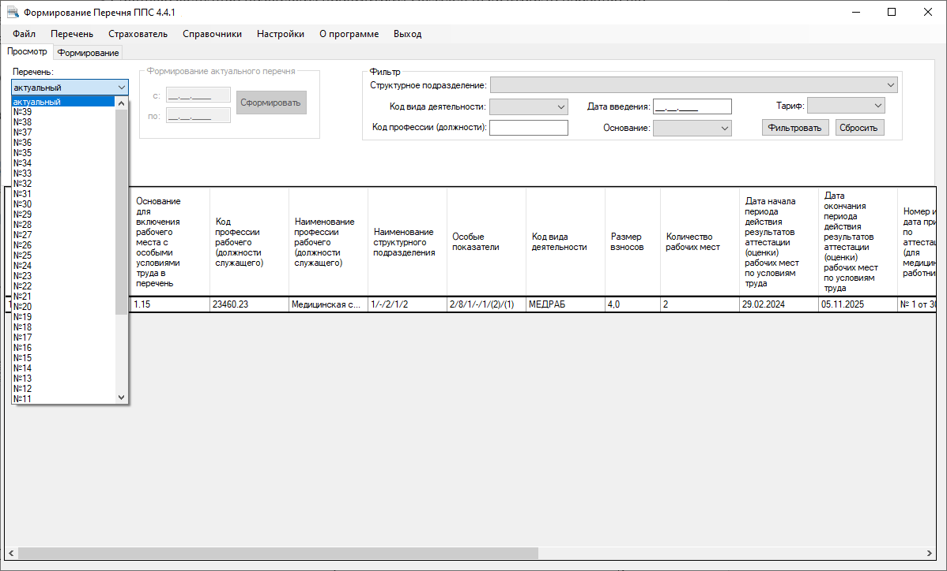

Рисунок 18. Закладка «Просмотр» со списком выбора перечней

- область фильтрации даёт возможность пользователю формировать выборки. Предусмотрены следующие фильтры: код вида деятельности, код профессии (должности), основание, структурное подразделение, тариф взносов, дата введения перечня. Для отображения информации необходимо нажать на кнопку - (рисунок 19). Сброс значений всех фильтров по кнопке «Сбросить»;
- Область данных предназначена для отображения строк перечней в соответствии с установленными фильтрами и элементами выбора.

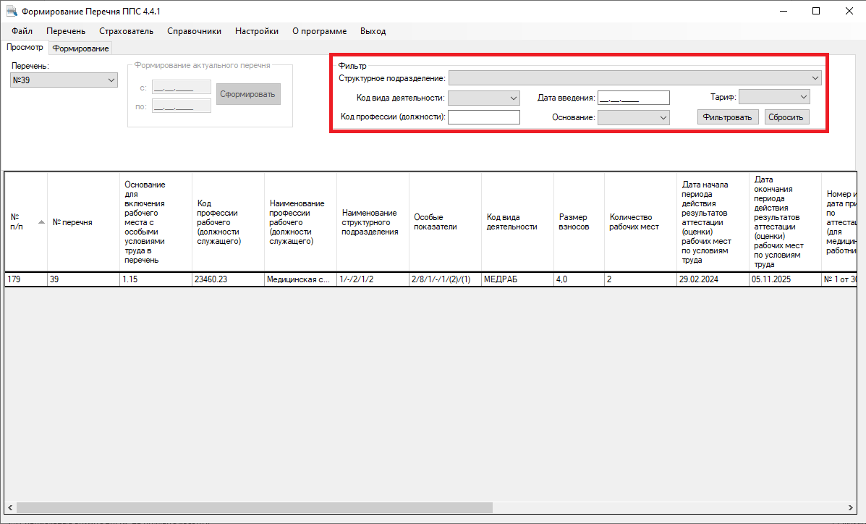

Рисунок 19. Область фильтрации

- На закладке «Формирование» можно выделить следующие области:
- область функциональных кнопок для реализации функций по созданию строк перечня;
- область выбора «режима просмотра»;
- область фильтрации;
- область данных.
Область режима просмотра позволяет выделять строки, связанные в цепочки.
Область фильтра позволяет выделять конкретную строку или строки конкретного перечня (рисунок 20).
Для всех граф заголовка перечня предусмотрен режим сортировки данных.
По умолчанию область данных разделена на две части: верхняя часть – область текущего перечня со строками, расположенными в обратном порядке (добавленная строка появляется вверху области), нижняя часть – область данных выгруженных перечней, также отсортированных в обратном порядке.
Строки в области данных имеют цветовую поддержку. Строки выгруженных перечней имеют более темную подсветку. Строки текущего перечня – светлые.
При использовании функций, предусмотренных для выгруженных перечней, строки могут подсвечиваться красным цветом (при наличии дата отмены).
При перемещении курсорной рамки по строкам области данных меняется набор доступных функциональных клавиш, т.е. функций.
Для удобства работы пользователя в программе реализованы всплывающие подсказки.

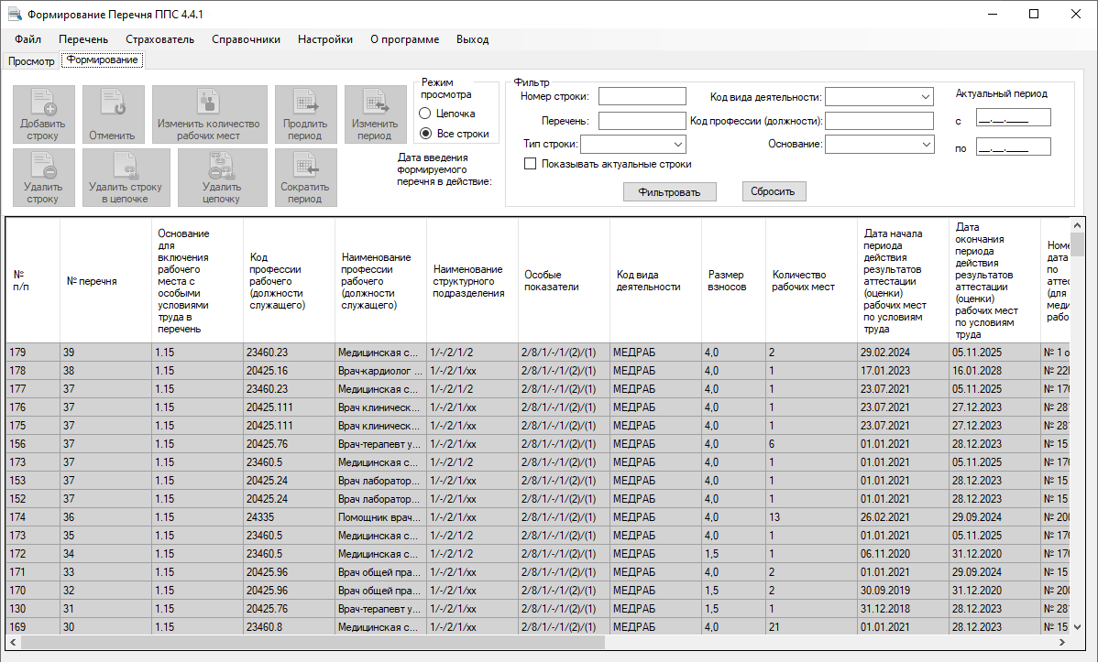

Рисунок 20. Закладка «Формирование»

На закладках «Просмотр» и «Формирование» область данных представлена следующими графами заголовка перечня:
- Номер строки (формируется алгоритмически)
- Номер перечня (формируется алгоритмически)
- Основание для включения рабочего места с особыми условиями труда в перечень (выбирается пользователем при формировании строки перечня)
- Код профессии (должности) с учетом подкода и признака «по применению» (выбирается пользователем при формировании строки перечня). Код профессии (должности) формируется в зависимости от алгоритма формирования строки перечня и даты введения перечня в действие. Для профессий (должностей), предусмотренных разделом III Списка № 1 и Списка № 2, код профессии (должности) в периоде аттестации (оценки) с 01.01.2009 по 31.12.2017 формируется с использованием справочника ОКРБ-2009 и с учетом признака «Для раздела III Списка № 1 и № 2», начиная с 01.01.2018 – с использованием справочника «Должности и профессии для целей ППС». По остальным основаниям код профессии (должности) формируется с использованием справочника «Должности и профессии для целей ППС».
- Наименование профессии (должности) формируется в соответствии с кодом профессии (должности) с учетом сведений кода производной профессии (должности) или кода составной должности врача-специалиста, заполняемых при создании сроки перечня.
- Наименование структурного подразделения с подтипом структурного подразделения при его указании в виде кода (заполняется для оснований 1.1 ... 1.14 для головной организации, для основания 1.15 заполняется в соответствии с алгоритмом после выбора головной организации или соответствующего структурного подразделения)
- Особые показатели в виде кода (выбирается пользователем при формировании строки перечня)
- Код вида деятельности (формируется алгоритмически)
- Тариф взносов (формируется алгоритмически)
- Количество рабочих мест (вводится пользователем)
- Дата начала периода аттестации (оценки) (вводится пользователем)
- Дата окончания периода аттестации (оценки) (вводится пользователем)
- Номер и дата приказа по аттестации (для медицинских работников)
- Дата введения перечня в действие (вводится пользователем для перечня и распространяется для каждой его строки)
- Дата отмены строки (формируется алгоритмически)
- Дата начала актуального периода (формируется алгоритмически на основании дат: даты начала периода аттестации (оценки), даты окончания периода аттестации (оценки), даты введения перечня в действие, даты отмены строки)
- Дата окончания актуального периода (формируется алгоритмически на основании дат: даты начала периода аттестации (оценки), даты окончания периода аттестации (оценки), даты введения перечня в действие, даты отмены строки)
- Статус строки (формируется алгоритмически)
- Строка изменена перечнем №… (формируется алгоритмически)
- Строка изменена строкой №… (формируется алгоритмически)

Описание функциональных кнопок программы «Формирование перечня для целей ППС»
- Кнопка «Добавить строку» 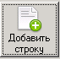.

Данная кнопка становится доступной после выполнения функции «Создать перечень». Ее использование запускает функцию формирования строки перечня. Первый шаг реализации функции – выбор основания (одинаков для обоих режимов-сценариев). Для выбора основания открывается окно выбора основания для включения профессии (должности) в перечень (рисунок 21). Подтверждение произведенного выбора производится при нажатии кнопки «ОК». Для отмены произведённого выбора (прерывание функции создания перечня) необходимо нажать кнопку «Отмена» (окно выбора закроется).
Выбор основания определяет особенности реализации алгоритма формирования строки перечня.
Для основания 1.1 выполняется выбор особого показателя и далее профессии (должности). Выбор особого показателя определяет код вида деятельности (СП1, ГОРНОСПАС, ПОДЗЕМРАБ, ВОДОЛАЗ, ВЕДПРОФ). Выбор профессии (должности) определяет справочник ОКРБ-2009 или «Должности и профессии для целей ППС». При выборе особого показателя из 3 раздела Списка №1 профессия (должность) выбирается из ОКРБ-2009 (до 01.01.2018) с учетом выбранного особого показателя и справочника «Должности и профессии для целей ППС» (после 01.01.2018 года). Исключение для кода вида деятельности ВОДОЛАЗ. Контролируется соответствие выбранной работы и должности для руководителя. Код страхователя не анализируется.
Для основания 1.2 выполняется выбор особого показателя и далее профессии (должности). Выбор особого показателя определяет выбор профессии (должности) соответственно из справочника ОКРБ или справочника «Должности и профессии для целей ППС». При выборе особого показателя из 3 раздела Списка №2 профессия (должность) выбирается из ОКРБ-2009 (до 01.01.2018) с учетом выбранного особого показателя и справочника «Должности и профессии для целей ППС» (после 01.01.2018 года). Контролируется соответствие выбранной работы и должности для руководителя. Код вида деятельности СП2. Код страхователя не анализируется.
Для основания 1.3, 1.4, 1.5, 1.13 выполняется выбор особого показателя и далее профессии (должности). Код страхователя не анализируется. Коды видов деятельности определяются выбором особого показателя: для основания 1.3 – ЛЕТСОСТ240, ЛЕТСОСТ144, ЛЕТИСПЫТ, ИНСПЕКТИР, ИТСИСП, для основания 1.4 – УВД, для основания 1.5 – ИТС, для основания 1.13 – АРТИСТ5, АРТИСТ10, АРТИСТ15.
Для основания 1.6, 1.8, 1.9, 1.11, 1.12 особый показатель не выбирается. Выбирается только профессия (должность). Код страхователя не анализируется. Код вида деятельности определяется основанием: для основания 1.6 - БОРТОПЕР20 или БОРТПРОВ от выбора профессии (должности), для основания 1.8 – ТРАКТОРЖЕН, для основания 1.9 – ТРАКТОРМУЖ, для основания 1.11 – ВОДИТЕЛЬ, для основания 1.12 – ПОЛЕФАКТ.
Для основания 1.7 выбирается особый показатель как вид текстильного производства и далее профессия (должность). Код страхователя не анализируется. Код вида деятельности – ТЕКСТИЛЬ.
Для основания 1.10 возможны два варианта с выбором особого показателя и без него, а далее выбор профессии (должности). Код страхователя не анализируется. Код вида деятельности – ОПЕРАТОР.
Для основания 1.14 выбирается особый показатель как вид профессионального спорта и особый показатель как вид спортивного достижения, а далее выбор должности. Код страхователя не анализируется. Код вида деятельности – ПРОФСПОРТ либо НАЦСБОРН.
Для основания 1.15 код страхователя анализируется. Код страхователя или структурного подразделения определяет особый показатель. Поэтому на первом шаге реализуется выбор структурного подразделения как выбор особого показателя. Далее выбирается должность медицинского или педагогического работника. Для медицинских должностей предусмотрена возможность формирования кода составной должности врача-специалиста с указанием структурной единицы и выбора подтипа подразделения страхователя или структурного подразделения. Для медицинских должностей предусмотрена возможность добавления сведений о номере и дате приказа по аттестации (для строк, имеющих период аттестации (оценки) после 10.07.2016). Для некоторых должностей в зависимости от кода страхователя или структурного подразделения выбор подтипа обязателен. Код вида деятельности ПЕДРАБ или МЕДРАБ.

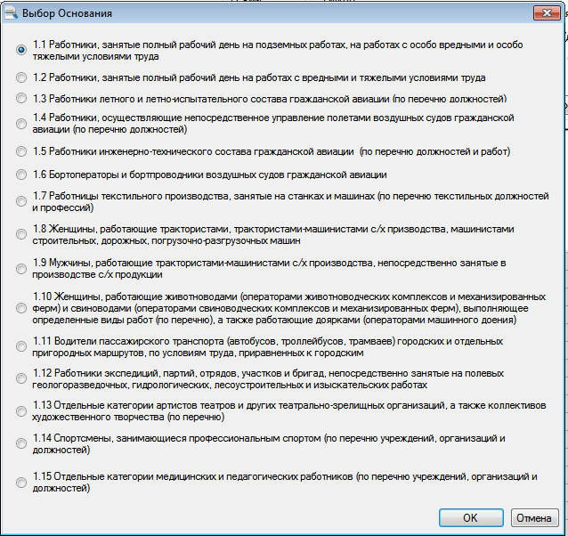

Рисунок 21. Окно выбора основания

После выбора основания по режиму-сценарию 1 далее происходит переход к шагу: выбор особого показателя с использованием дерева выбора особых показателей (рисунок 22) согласно структуре справочника «Особые показатели». Область выбора занимает левую часть окна.
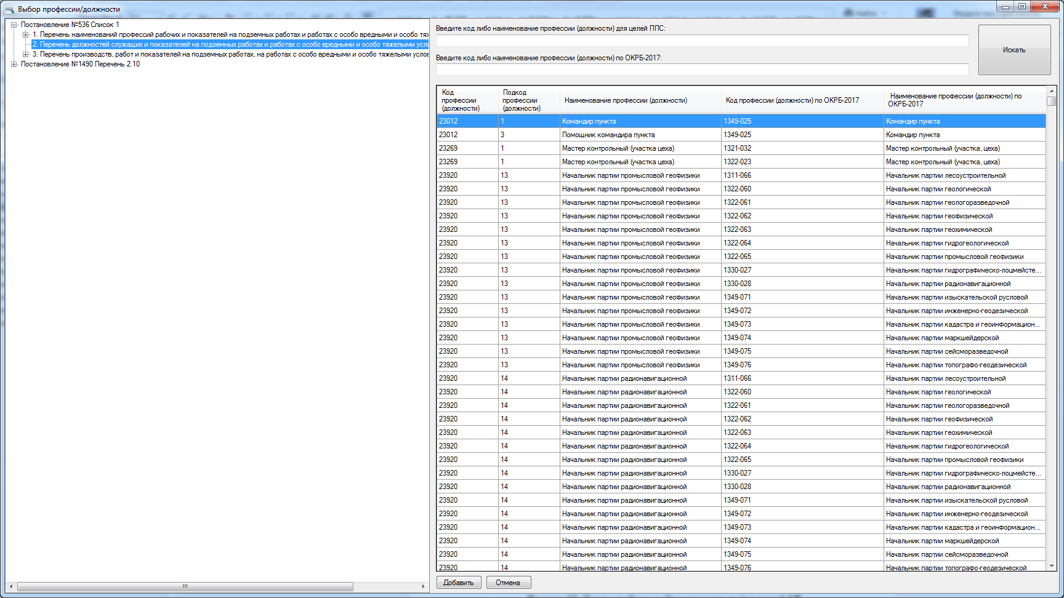

Рисунок 22. Дерево выбора особого показателя (сценарий 1)

После выбора особого показателя происходит переход к шагу: выбор профессии (должности) из справочника «Профессии и должности для целей ППС» или ОКРБ-2009 (в зависимости от выбранного особого показателя и даты введения перечня в действие). Область выбора занимает правую часть окна. Для выбора профессии (должности) предлагается множество, соответствуюшее особому показателю. Если множество выбора профессий (должностей) велико, пользователь может применить функцию поиска по коду профессии (должности) или по наименованию профессии (должности). При вводе в поле поиска цифровой информации осуществляется поиск по коду профессии (должности), при вводе текстовой информации осушествляется поиск по наименованию профессии (должности) (рисунок 23).

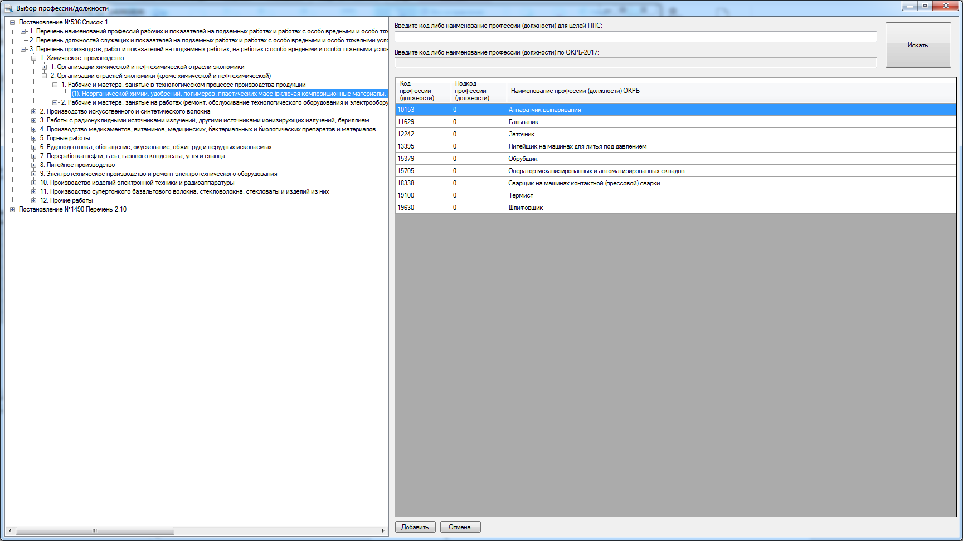

Рисунок 23. Выбор профессии (должности) (сценарий 1)

Выбор профессии (должности) осуществляется из справочника «Профессии и должности для целей ППС». Исключение составляет выбор профессии (должности) для оснований 1.1 и 1.2, в случае если особый показатель выбран из раздела 3 Списка №1 и Списка №2 и дата введения перечня в действие не позднее 31.12.2017. Выбор профессии (должности) осуществляется двойным щелчком левой кнопки мыши или использованием кнопки «Добавить». Далее открывается окно для ввода количества рабочих мест с особыми условиями труда и периода аттестации (оценки) (рисунок 24). Введенный период аттестации (оценки) не должен превышать 5 лет. При выборе профессии (должности) из справочника ОКРБ пользователь может выбрать и сформировать производную для профессии (должности).

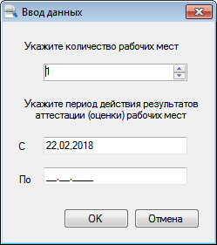

Рисунок 24. Окно указания количества рабочих мест и периода аттестации (оценки)

После указания периода аттестации (оценки) необходимо указать сведения о номере и дате приказа по аттестации (только для профессий (должностей) медицинских работников, период аттестации (оценки) которых начинается после 10.07.2016) (рисунок 25).
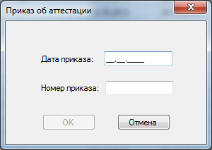

Рисунок 25. Окно ввода сведений о номере и дате приказа по аттестации
(для медицинских работников)

После внесения необходимых данных при формировании строки программа проверяет данные на корректность. В случае корректности данные сохраняются в базе, в противном случае пользователь получает сообщение об ошибке (рисунок 26). Описанная последовательность соответствует сценарию 1.

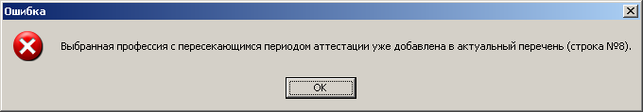

Рисунок 26. Пример вывода сообщения об ошибке

Для сценария 2 (для перехода к сценарию выполнить переключение в пункте меню «Настройки») отличие возникает на шаге после выбора основания. В левой части окна возникает список профессий (должностей), соответствующий выбранному основанию (рисунок 27). Для поиска профессии (должности) можно использовать функцию поиска. После выбора профессии (должности) в правой части окна формируется ограниченный список для выбора особого показателя (рисунок 28).

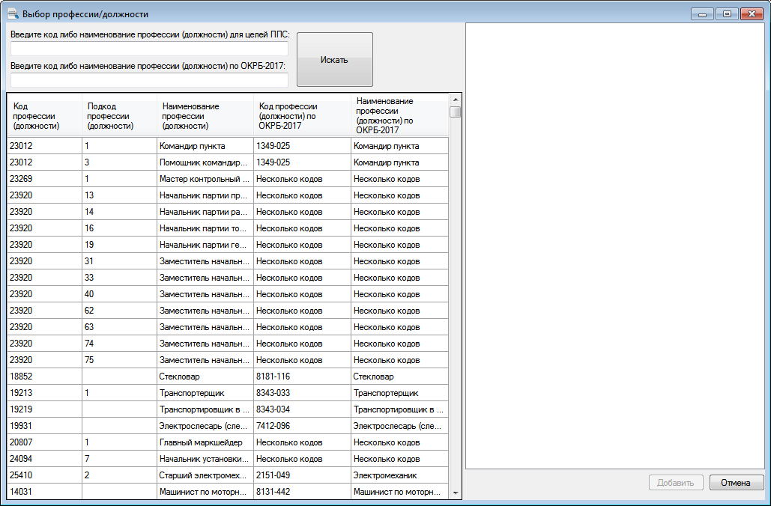

Рисунок 27. Выбор профессии (должности) (сценарий 2)
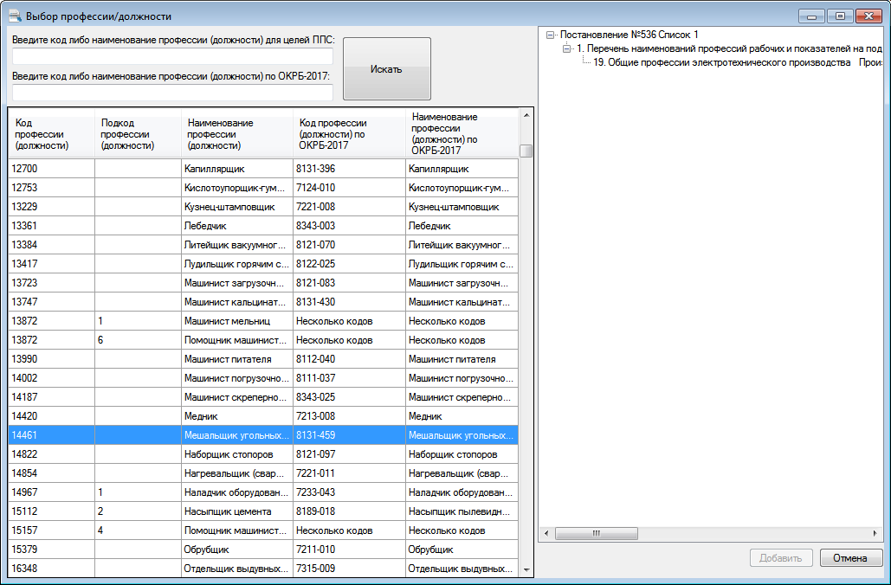

Рисунок 28. Выбор особого показателя (сценарий 2)

Добавленная строка приобретает статус «новая строка - » (Добавить-NEW).
!!! При добавлении или редактировании строк перечня выполняется контроль результатов действий пользователя для обеспечения уникальности строк перечня. Уникальность строки характеризуется следующей совокупностью реквизитов: основание, код и подкод профессии (должности), наименование профессии (должности) с учетом производной и составной должности врача-специалиста, код вида деятельности, тариф взносов, особые показатели, структурное подразделение. Уникальность строки означает следующее: в каждый временной отрезок (например, день) актуального периода каждая строка любого из созданных перечней (исключая не принятые) не имеет аналогов по перечисленной выше совокупности реквизитов.
- Кнопка «Изменить количество рабочих мест» 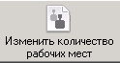

Назначение данной кнопки заключается в активизации функции «Изменить количество рабочих мест». Реализация функции зависит от того выполняется она для строки текущего перечня или для строки выгруженного перечня.
Если строка принадлежит текущему перечню, изменение количества рабочих мест выполняется непосредственно в строке. Появляется окно для изменения количества рабочих мест. При этом период аттестации (оценки) закрыт для редактирования (рисунок 29).
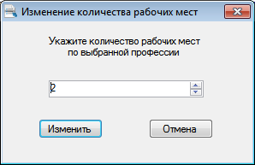

Рисунок 29. Окно для изменения количества рабочих мест

При изменении количества рабочих мест у строк выгруженных перечней функция «Изменить количество рабочих мест» использует «Дату введения перечня» для текущего перечня и на ее основе формирует «Дату отмены» для выгруженной строки.
Для изменения количества рабочих мест в выгруженном перечне пользователю необходимо выбрать строку выгруженного перечня. Затем нажать кнопку «Изменить количество рабочих мест», в появившемся окне установить новое количество рабочих мест и подтвердить внесённое изменение кнопкой «ОК» (рисунок 30).

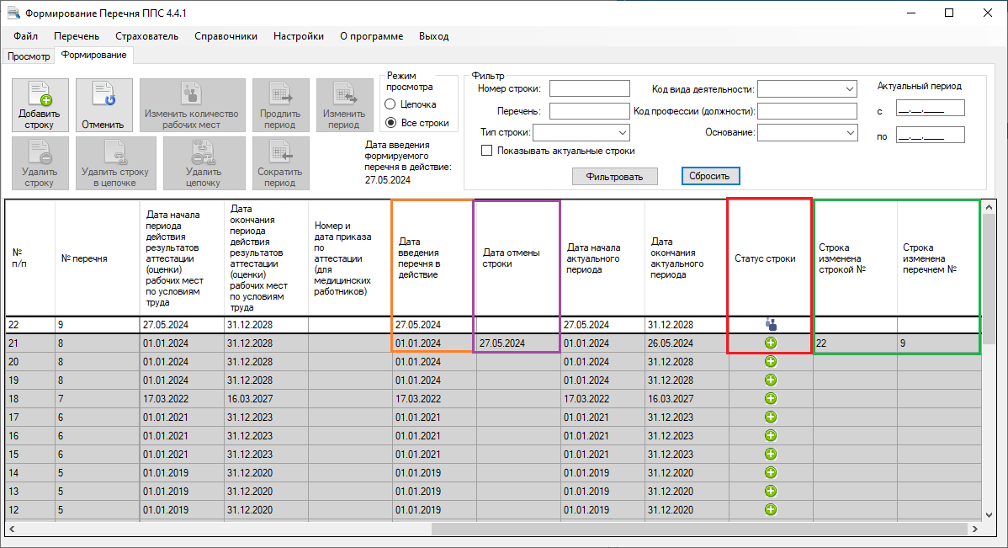

Рисунок 30. Функция «Изменить количество рабочих мест»
В результате:
- в текущем перечне создаётся новая строка;
- в выбранной строке выгруженного перечня проставляется дата отмены, равная дате введения текущего перечня;
- в новой строке, которая является копией выгруженной, проставляется дата введения текущего перечня в действие. Строка автоматически приобретает статус «Изменить - UPDATE» - .
Для удобства установления связей строк предусмотрен фильтр «Режим просмотра» («Цепочка», «Все строки»), а также графы заголовка перечня «Строка изменена перечнем №, «Строка изменена строкой №». При выборе курсорной рамкой строки выгруженного перечня или строки, появившейся в текущем перечне, и использовании функции «Режим просмотра» («Цепочка») на экране останутся только строки, связанные выполненной функцией.
В случае необходимости отменить функцию пользователю доступна кнопка отмены операции - 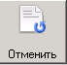, которая удалит новую строку в текущем перечне и удалит дату отмены в выгруженной строке. Для этого курсорной рамкой необходимо выделить строку цепочки для текущего перечня.
- Кнопка «Продлить период»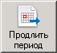

Назначение данной кнопки заключается в активизации функции «Продлить период аттестации (оценки) рабочих мест».
Данная функция реализуется в текущем перечне для строки выгруженного перечня.
При продлении периода аттестации (оценки) программа использует «Дату введения перечня в действие» для текущего перечня. Согласно алгоритму «Дата введения перечня в действие» для текущего перечня должна быть + 1 день к дате окончания действия периода аттестации (оценки) строки выгруженного перечня (рисунок 31).
Для реализации функции пользователь выбирает строку выгруженного перечня. Затем нажимает кнопку «Продлить период», в появившемся окне устанавливает новое значение даты окончания периода аттестации (оценки) и подтверждает внесённое изменение кнопкой «Изменить». Введенный период аттестации (оценки) не должен превышать 5 лет.
В результате:
- создаётся новая строка в текущем перечне;
- выгруженная строка не меняется;
- в новой строке проставляется дата введения текущего перечня в действие.
Строка текущего перечня приобретает статус «Продлить – RENEW» .
Для удобства установления связей строк предусмотрен фильтр «Режим просмотра» («Цепочка», «Все строки»), а также графы заголовка перечня «Строка изменена перечнем №, «Строка изменена строкой №». При выборе курсорной рамкой строки выгруженного перечня или строки, появившейся в текущем перечне, и использовании функции «Режим просмотра» («Цепочка») на экране останутся только строки, связанные выполненной функцией.
В случае необходимости отменить функцию пользователю доступна кнопка отмены операции - , которая удалит новую строку в текущем перечне. Для этого курсорной рамкой необходимо выделить строку цепочки текущего перечня.

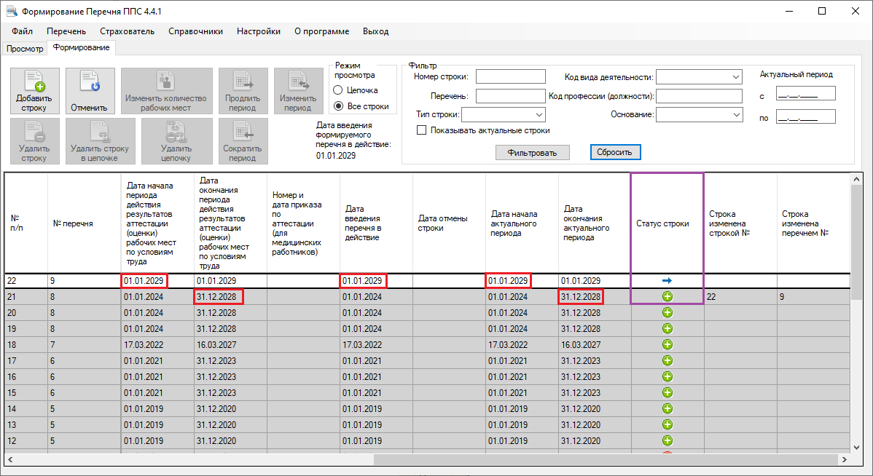

Рисунок 31. Функция продления периода аттестации (оценки)
у выгруженной строки
- Кнопка «Удалить строку» 

Назначение данной кнопки заключается в активизации функции удаления строки перечня. Реализация функции зависит от того выполняется она для строки текущего перечня или для строки выгруженного перечня.
Для невыгруженной строки перечня необходимо выделить строку курсорной рамкой, затем нажать кнопку «Удалить строку» и подтвердить удаление. Строка удалится без сохранения истории.
Для удаления строк выгруженных перечней функция «Удалить строку» использует «Дату введения перечня в действие» для текущего перечня и на ее основе сформирует «Дату отмены» для выгруженной строки. Дата введения текущего перечня должна быть равна дате введения перечня у выгруженной строки (рисунок 32).
Для удаления строки выгруженного перечня пользователю необходимо выбрать строку. Затем нажать кнопку «Удалить строку» и подтвердить удаление.
В результате:
- создаётся новая строка;
- первоначальная строка автоматически выделяется красным цветом и в ней проставляется дата отмены, равная дате введения текущего перечня;
- в новой строке проставляется дата введения нового перечня в действие. Строка автоматически приобретает статус «Удалить DELETE» - .
Для удобства установления связей строк предусмотрен фильтр «Режим просмотра» («Цепочка», «Все строки»), а также графы заголовка перечня «Строка изменена перечнем №, «Строка изменена строкой №». При выборе курсорной рамкой строки выгруженного перечня или строки, появившейся в новом перечне, и использовании функции «Режим просмотра» («Цепочка») на экране останутся только строки, связанные выполненной функцией.
В случае необходимости отменить функцию пользователю доступна кнопка отмены операции - , которая удалит строку в текущем перечне и удалит дату отмены в выгруженной строке. Для этого курсорной рамкой необходимо выделить строку цепочки текущего перечня.

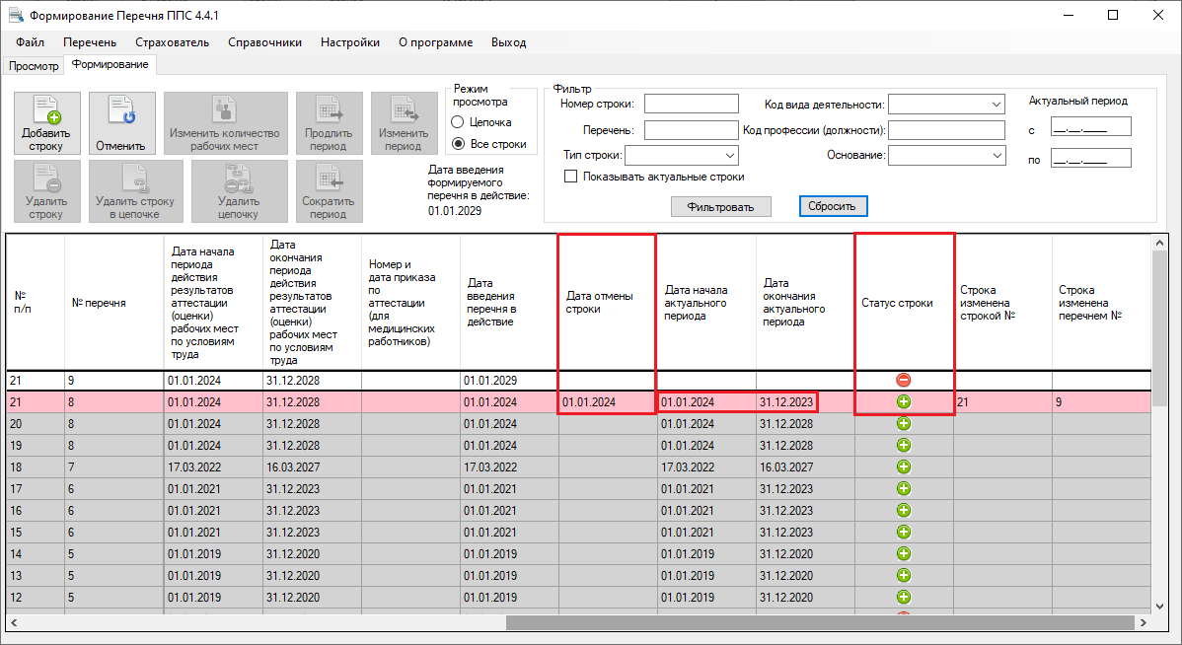

Рисунок 32. Функция удаления выгруженных строк

- Кнопка «Изменить период» 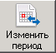

Назначение данной кнопки заключается в активизации функции «Изменить период». В результате пользователь имеет возможность изменить период аттестации (оценки) у выбранной строки.
Функция доступна только для строк невыгруженного перечня со статусом «Добавить (New)», т.е. текущего перечня.
Для внесения изменений в строку невыгруженного перечня необходимо выделить строку. Затем нажать кнопку «Изменить период», в появившемся окне установить новые даты начала и окончания периода аттестации (оценки) и подтвердить внесённые изменения, используя кнопку «ОК». Период аттестации (оценки) не должен превышать 5 лет.

- Кнопка «Удалить строку в цепочке»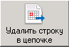

Назначение данной кнопки заключается в активизации функции удаления строки в цепочке связанных строк. Связанные строки (цепочки строк) появляются при реализации функций «Изменить количество рабочих мест», «Продлить период аттестации (оценки) рабочих мест».
Данная функция реализуется в текущем перечне для строк выгруженных перечней. При наличии в цепочке строки в текущем перечне функция недоступна. Для ее реализации необходимо удалить звено цепочки текущего перечня.
Для удаления строки в связанной цепочке функция использует «Дату введения перечня в действие» для текущего перечня и на ее основе формирует «Дату отмены» для выгруженной и удаляемой строки.
Функция «Удаления строки в цепочке» реализована в виде двух шагов: первый – удаление связей между строками; второй – реализация ранее описанной функции «Удалить строку».
Функция недоступна для цепочки строк, связанных функцией «Удалить строку».
Дата введения текущего перечня в действие, которым удаляется звено цепочки, и дата введения удаляемой строки в цепочке должны быть равны.
Данная функция возможна для строк цепочки со статусом «NEW», «UPDATE», «RENEW», имеющих актуальный период аттестации (оценки).
Для удаления строки в цепочке пользователю необходимо выбрать выгруженную строку. Затем нажать кнопку «Удалить строку в цепочке» и подтвердить удаление.
В результате:
- связь между строками в цепочке разрывается;
- для удаляемой строки создаётся новая строка со статусом «DELETE»;
- в выбранной для удаления строке проставляется (или при ее наличии в строке продвигается на дату введения) дата отмены, равная дате введения текущего перечня в действие.
Для звеньев-строк разорванной цепочки доступны функции «Удалить строку», «Продлить период», «Изменить количество рабочих мест», если строки не имеют дату отмены.
Для звеньев-строк разорванной цепочки доступны функции «Удалить строку», если строки имеют дату отмены.
До выгрузки текущего перечня удаление строки можно отменить, но при этом функция отмены не восстанавливает связь между строками.

- Поиск строк в перечне

В помощь пользователю для реализации описанных выше функций предусмотрен поиск строк на закладке «Формирование» с использованием фильтра по номеру строки и номеру перечня, а также режим просмотра «Цепочка». Отображение данных и сброс фильтра производится кнопками «Фильтровать», «Сбросить» (рисунок 33). Фильтры активны в режиме просмотра «Все строки».

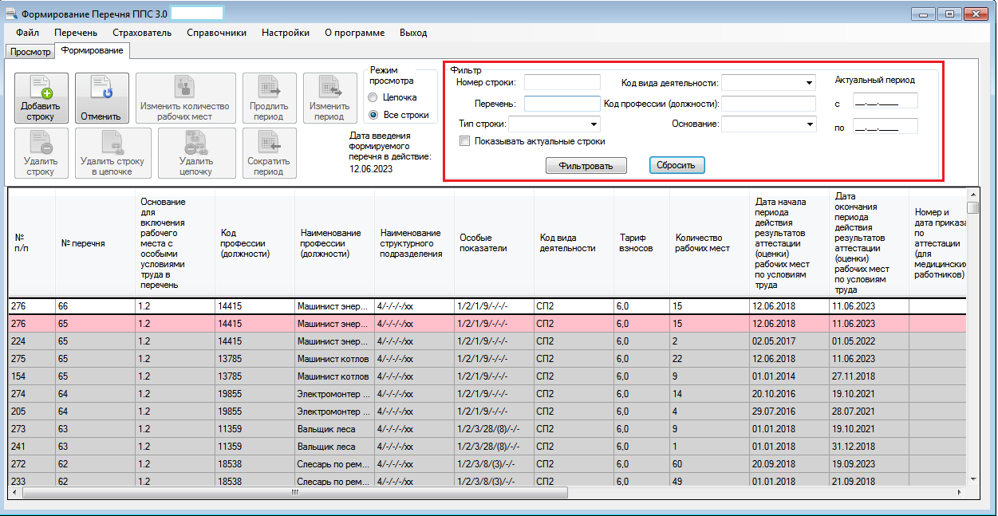

Рисунок 33. Фильтры в закладке «Формирование» для реализации функций

Типичные действия пользователя–страхователя

Функции для текущего-невыгруженного перечня

Добавить строку в текущий перечень.
1 шаг: нажать кнопку «Добавить строку»;
2 шаг: выбрать в соответствии со сценарием Основание, Профессию (должность), Особый показатель или Основание, Особый показатель, Профессию (должность);
3 шаг: нажать кнопку «Добавить»;
4 шаг: в окне «Ввод данных» указать количество рабочих мест, период аттестации (оценки)
5 шаг: в окне «Приказ по аттестации» указать номер и дату приказа по аттестации (для медицинских работников);
6 шаг: нажать кнопку «ОК».
Новая строка отобразится в текущем перечне.

Удалить строку из текущего перечня.
1 шаг: выбрать запись;
2 шаг: нажать кнопку «Удалить строку»;
3 шаг: подтвердить выполнение функции удаления.
Строка удалится из текущего перечня без сохранения истории.

Изменить период аттестации (оценки) в текущем перечне.
1 шаг: выбрать запись;
2 шаг: нажать кнопку «Изменить период»;
3 шаг: ввести новые данные периода аттестации (оценки);
4 шаг: подтвердить внесение изменений.
Изменения периода аттестации (оценки) сохраняются после проверки корректности внесенных изменений (в случае неудачи – формируется сообщение об ошибке и изменения не сохраняются).

Изменить количество рабочих мест в текущем перечне.
1 шаг: выбрать запись;
2 шаг: нажать кнопку «Изменить количество рабочих мест»;
3 шаг: ввести новые данные по количеству рабочих мест;
4 шаг: подтвердить внесение изменений.
Изменения сохранятся в записи перечня.

Функции для выгруженного перечня

Удалить строку из выгруженного перечня
В выгруженном перечне создана запись с ошибочным количеством рабочих мест, с ошибочным периодом аттестации (оценки) и т.д.
1 шаг: выбрать запись в выгруженном перечне;
2 шаг: нажать кнопку «Удалить строку»;
3 шаг: подтвердить удаление строки в выгруженном перечне.
В случае, когда даты введения, выгруженного и текущего перечней не равны, функция невозможна.
В случае, когда дата введения текущего перечня равна дате начала периода аттестации (оценки) удаляемой строки функция будет реализована путем установления у удаляемой записи даты отмены, равной дате введения текущего перечня. В результате актуальный период аттестации (оценки) у выгруженной (удаляемой) записи станет равным 0.
Удаляемая строка в выгруженном перечне, и порожденная строка текущего перечня имеют одинаковые номера.
Далее при необходимости пользователь может создать новую (корректную) запись в текущем перечне с тем же периодом аттестации (оценки), используя функцию «Добавить строку».
Функция реализуема для записей с типом «NEW», «UPDATE», «RENEW».

Изменить количество рабочих мест в выгруженном перечне.
(использование функции «Изменить количество рабочих мест»)
1 шаг: выбрать запись в выгруженном перечне;
2 шаг: нажать кнопку «Изменить количество рабочих мест»;
3 шаг: ввести новое количество рабочих мест;
4 шаг: подтвердить выполнение функции для строки выгруженного перечня.
Дата введения текущего перечня должна входить в актуальный период аттестации (оценки) для строки выгруженного перечня.
У выгруженной записи проставляется дата отмены, равная дате введения текущего перечня. В результате период аттестации (оценки) у записи выгруженного перечня разбивается на две части. Для записи выгруженного перечня: от даты введения до даты отмены -1 день (период от даты отмены до даты окончания периода аттестации (оценки) для записи выгруженного перечня теряет актуальность). У порожденной записи текущего перечня: от даты введения текущего перечня до даты окончания периода аттестации (оценки) в записи выгруженного перечня.
После выполнения операции «Изменить количество рабочих мест» запись выгруженного перечня и ее актуальный период аттестации (оценки) закрываются от дальнейшего редактирования (!!!).
При необходимости отредактировать строку выгруженного перечня, для которой реализована функция «Изменить количество рабочих мест» следует использовать функцию «Удалить строку в цепочке».
Запись текущего перечня с периодом аттестации (оценки): от даты введения текущего перечня до даты окончания периода аттестации (оценки) в записи выгруженного перечня могут в дальнейшем редактироваться (!!!).
Функция реализуема для записей с типом «NEW», «UPDATE», «RENEW».
Строка в выгруженном перечне, и порожденная строка текущего перечня имеют разные номера.

Увеличить период аттестации (оценки) в выгруженном перечне.
(использование функции «Продлить период аттестации (оценки)»)
1 шаг: выбрать запись в выгруженном перечне;
2 шаг: нажать на кнопку «Продлить период»;
3 шаг: ввести новую правую границу периода аттестации (оценки), не превышающую 5 лет;
4 шаг: подтвердить выполнение функции для строки выгруженного перечня.
Дата введения текущего перечня в действие должна быть +1день от даты окончания периода аттестации (оценки) у записи выгруженного перечня. В противном случае функция невозможна.
После выполнения операции «Продлить период аттестации» запись выгруженного перечня и ее период аттестации (оценки) закрываются от дальнейшего редактирования (!!!).
При необходимости отредактировать строку выгруженного перечня, для которой реализована функция «Продлить период аттестации» следует использовать функцию «Удалить строку в цепочке».
Запись текущего перечня с ее периодом аттестации (оценки) могут в дальнейшем редактироваться (!!!).
Функция реализуема для записей с типом «NEW», «UPDATE», «RENEW».
Строка в выгруженном перечне, и порожденная строка текущего перечня имеют разные номера.

Удаление ПО «Формирование Перечня»

Для удаления ПО «Формирование Перечня» необходимо открыть папку, в которую была произведена установка, и удалить следующие файлы:
Database.sdf
help.doc
Printing.DataGridViewPrint.DotNet2.dll
sqlceca35.dll
sqlcecompact35.dll
sqlceer35EN.dll
sqlceer35RU.dll
sqlceme35.dll
sqlceoledb35.dll
sqlceqp35.dll
sqlcese35.dll
System.Data.SqlServerCe.dll
Uninstall.exe
Формирование Перечня ППС.exe
Формирование Перечня ППС.exe.config

Также следует удалить ярлыки для запуска ПО «Формирование Перечня» из меню Windows «Пуск».

